Министерство образования и молодежной политики Свердловской области



ГАПОУ СО «Екатеринбургский колледж транспортного строительства»

Отчёт по программе «**Практическое занятие 23**»

Выполнил: Малюгин Кирилл Алексеевич

Группа: ПР-32

Преподаватель: Мирошниченко Г.В

2023

**Задание:**

1. Разработка приложения для часов.

**Входные данные:**

**SignInActivity:**

login – EditText для ввода логина при входа (Строковый тип - string).

Password – EditText для ввода пароля при входе (Строковый тип - string).

**Выходные данные:**

Text – TextView, который выводит текст на экране ResultActivity (Строковый тип - String)

**Листинг программы:**

**MainActivity:**

class MainActivity : ComponentActivity() {  
 override fun onCreate(savedInstanceState: Bundle?) {  
 super.onCreate(savedInstanceState)  
 setContentView(R.layout.*activity_main*)  
 }  
  
 fun SignIn(view: View) {  
 var intent = Intent (this, SignInActivity::class.*java*)  
 startActivity(intent)  
 finish()  
 }  
}

**SignInActivity:**

lateinit var *email*:EditText  
lateinit var *password* :EditText  
class SignInActivity : ComponentActivity() {  
 override fun onCreate(savedInstanceState: Bundle?) {  
 super.onCreate(savedInstanceState)  
 setContentView(R.layout.*activity_sign_in*)  
 *email*=findViewById(R.id.*email*)  
 *password*=findViewById(R.id.*password*)  
 }  
  
 fun Enter(view: View) {  
if (*email*.*text*.toString().*isNotEmpty*() && *password*.*text*.toString().*isNotEmpty*())  
{  
 val intent = Intent(this@SignInActivity, ResultActivity::class.*java*)  
 startActivity(intent)

{

else

{

Toast.makeText(this, "Пустые строки при входе", Toast.*LENGTH_SHORT*).show()

}  
}

**ResultActivity:**

class ResultActivity : ComponentActivity() {  
 override fun onCreate(savedInstanceState: Bundle?) {  
 super.onCreate(savedInstanceState)  
 setContentView(R.layout.*activity_result*)  
  
 }  
  
 fun take_result(view: View) {  
 Toast.makeText(this, "Sucess", Toast.*LENGTH_SHORT*).show()  
 }  
}

**Тестовые ситуации:**

1. Если на экране **SignInActivity** при вводе логина и пароля одно или оба поля были пустыми, выведется сообщение (**Пустые строки при входе)**

**Блок схемы:**

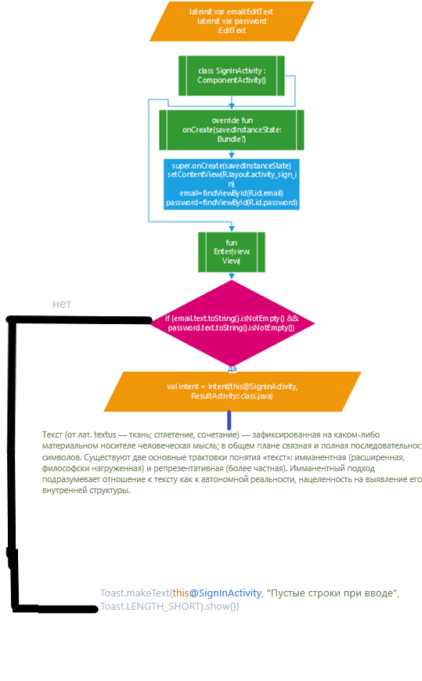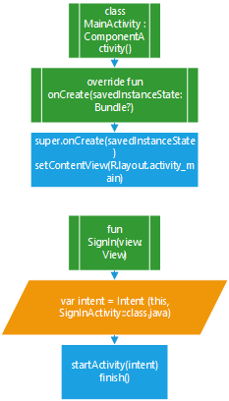

**Функционал приложения:**

1. **При запуске приложения мы видим экран в кнопкой перехода на экран входа:**

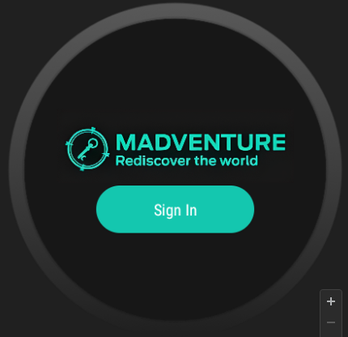

1. **После нажатия на кнопку вы переходите на экран входа:**

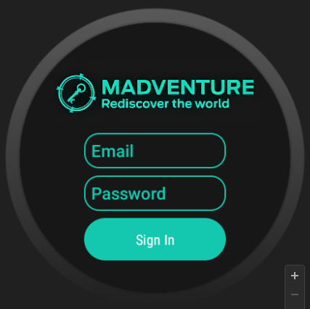

1. **После входа мы видим финальный экран с выведенным текстом, который мы можем скроллить:**

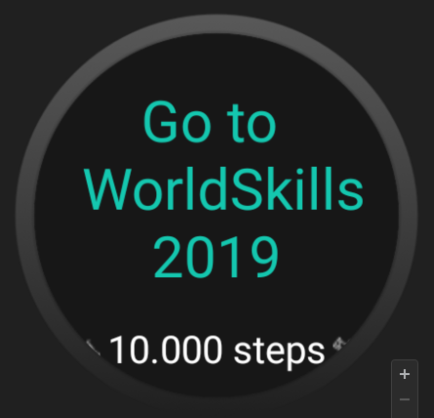

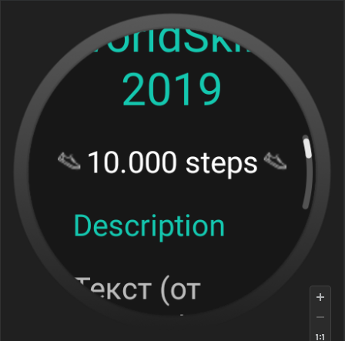

**Вывод: я научился разрабатывать приложение для умных часов.**